ПАМЯТКА ДЛЯ РОДИТЕЛЕЙ. «Профилактика употребления психоактивных веществ (ПАВ) детьми и подростками»
Главная защита вашего ребенка от опасных соблазнов — это вы, ваша любовь, внимание и доверительные отношения. Профилактика — это не разговор по душам раз в год, а ежедневная работа, основанная на взаимном уважении.
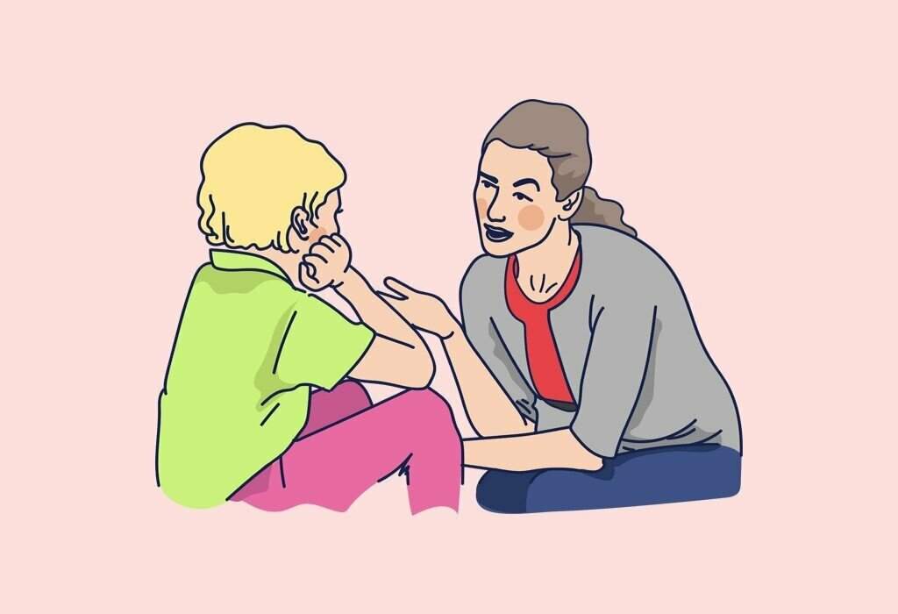
1. Что лежит в основе профилактики? Фундамент доверия
Любовь и безусловное принятие. Ребенок должен знать, что вы любите его не за оценки и успехи, а просто потому, что он есть. Это его опора в трудную минуту.
Открытое общение. Разговаривайте с ребенком на разные темы каждый день, а не только когда возникла проблема. Слушайте его активно, без осуждения и немедленных советов.
Личный пример. Ваше отношение к алкоголю, табаку и лекарствам — главный пример для подражания. Нельзя говорить о вреде курения, держа в руках сигарету.
Четкие семейные правила и границы. Ребенок должен понимать, что в семье есть определенные нормы поведения (например, комендантский час, обязанности), и знать последствия их нарушения. Это создает чувство безопасности.
2. Как говорить с ребенком о ПАВ? (Возрастные рекомендации)
6-9 лет: Говорите просто и ясно. Объясняйте, что некоторые вещества (сигареты, алкоголь, таблетки без назначения врача) очень вредны для растущего организма, вызывают болезни и зависимость. Аналогия с ядом или опасным предметом будет уместна.
10-13 лет: Подросток ищет свою идентичность, подвержен влиянию сверстников. Обсуждайте давление со стороны друзей («слабо попробовать?») и учите говорить: «НЕТ». Объясняйте, как ПАВ ломают жизнь: проблемы с законом, потеря друзей, учебы, здоровья.
14-17 лет: Говорите на равных. Обсуждайте не только последствия, но и причины, по которым подростки начинают употреблять ПАВ (любопытство, скука, стресс, желание казаться взрослее). Помогите найти здоровые альтернативы для решения этих проблем.

Правила разговора:
* Выбирайте спокойное время.
* Не читайте нотаций, а дискутируйте.
* Используйте примеры из фильмов, новостей.
* Будьте честны. Если не знаете ответа на вопрос, так и скажите, но пообещайте найти информацию вместе.
3. Тревожные признаки: на что обратить внимание?
Эти признаки не являются стопроцентным доказательством употребления ПАВ, но требуют вашего повышенного внимания:
Изменения в поведении:
* Резкие перепады настроения (агрессия сменяется апатией).
* Скрытность, уход от общения с семьей.
* Ложь, прогулы школы, снижение успеваемости.
* Появление новых, подозрительных друзей, нежелание их представлять.
* Исчезновение денег или ценностей из дома.
Физические признаки:
* Суженные или расширенные зрачки, не реагирующие на свет.
* Бессонница или повышенная сонливость.
* Неестественный блеск в глазах, покраснение глаз.
* Нарушение координации, речи, походки.
* Резкие изменения аппетита (полное отсутствие или «волчий» голод).
* Неопрятный внешний вид, специфический запах от одежды.
Изменения в образе жизни:
* Потеря интереса к старым увлечениям (хобби, спорт).
* Постоянные просьбы дать денег без внятных объяснений.
4. Что делать, если вы подозреваете, что ребенок употребляет ПАВ?
1. Не паникуйте. Ваши истерики и угрозы только усугубят ситуацию.
2. Поговорите спокойно, но твердо. Выразите свою любовь и обеспокоенность, опишите конкретные изменения в его поведении, которые вас тревожат. Не начинайте разговор с обвинений: «Ты наркоман!».
3. Предложите свою помощь. Дайте понять, что вы на его стороне и готовы помочь справиться с проблемой, какой бы сложной она ни была.
Не решайте проблему в одиночку. Обратитесь к специалистам:
* Врач-нарколог (может объективно оценить состояние).
* Психолог или психотерапевт (поможет найти причину и проработать ее).
* Школьный психолог (может дать информацию о поведении в школе).
5. Если факт употребления подтвердился, не покрывайте ребенка. Он должен нести ответственность за свои поступки. Но делайте это вместе с ним, поддерживая на пути к исправлению.
5. Альтернатива ПАВ: как помочь ребенку сказать «НЕТ»?
Помогите ребенку найти здоровые способы получать удовольствие и справляться со стрессом:
* Спорт и физическая активность. Выброс эндорфинов, формирование здорового тела и духа.
* Творчество и хобби. Музыка, рисование, программирование, танцы — любое увлечение, где можно самовыражаться.
* Совместный семейный досуг. Походы, путешествия, настольные игры, приготовление еды.
* Умение ставить цели и достигать их. Помогайте планировать будущее, учиться и развивать свои таланты.
* Обучение навыкам противостояния давлению. Ролевые игры: «Как сказать «нет», если предлагают наркотики».

Помните! Ваша любовь, внимание и вовлеченность в жизнь ребенка — самый мощный барьер на пути наркотиков и других опасных соблазнов. Выстраивайте отношения сегодня, чтобы не пришлось бороться с последствиями завтра.
Телефон доверия:
Единый общероссийский телефон доверия для детей, подростков и их родителей:
8-800-2000-122 (круглосуточно, анонимно, бесплатно)

